Čtení
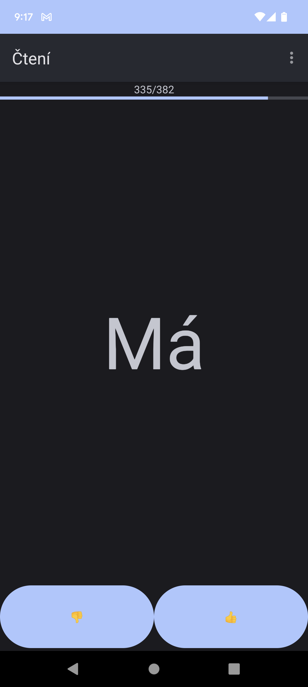Screenshot
Aplikace pro Android pro výuku čtení v 1. třídě.
Google Play

Vlastnosti
- Zdarma a bez reklam
- Náhodné slabiky a slova nastavitelné délky
- Počítání chybných/správných odpovědí
- Drill: chybná slova a slabiky se opakují častěji
- Možnost nastavit pravděpodobnosti jednotlivých písmen

O sběru dat
Aplikace sbírá anonymní data o pádech a výkonostních metrikách (jak dlouho trvá vygenerovat slovo/slabiku).
Do budoucna by mě zajímalo, která slov a slabiky dělají největší problémy, možná začnu anonymně tato (a podobná) data sbírat.
Aplikace je bez reklam či nákupů.

Odkazy
- Privacy Policy
- Zdrojové kódy
- Seznam slov
- jan+cteni@kalabovi.org

